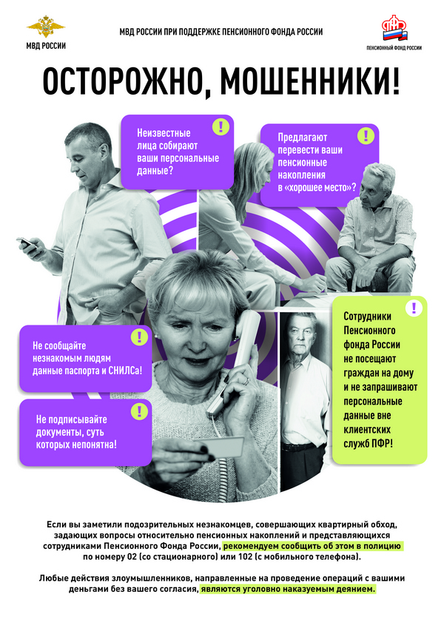
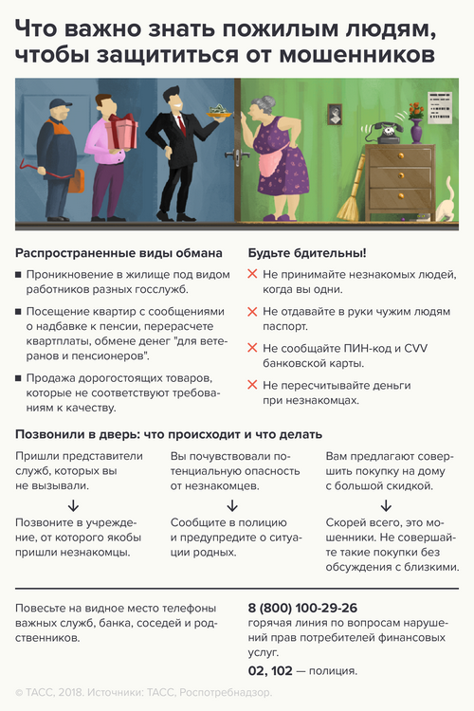
Часто граждане, особенно в силу преклонного возраста, доверчивы и порой наивны. На это и рассчитывают нечестные на руку люди, которые проникают в квартиры под различными предлогами. После визитов многие отдают свои последние сбережения за некачественные товары или услуги.
Ассортимент товаров и услуг, реализуемых такими способами широк – косметическая продукция, медицинские приборы, пылесосы, БАДы, фильтры для очистки воды, посуда, замена и поверка приборов учета и др.
Нередко продавцы берут на себя роль представителей органов государственной власти, используя фальшивые удостоверения и апеллируя тем, что пенсионер попал под действие некой государственной программы адресной помощи.
Чтобы обезопасить себя, близких и не оказаться жертвой мошенников, Роспотребнадзор рекомендует придерживаться нескольких правил:
1. Бережно относитесь к своим персональным данным и документам. Не следует отдавать в руки чужим людям паспорт, никогда никому не называть данные банковской карты: пин-код и СVV (трехзначный код на обратной стороне карты).
2. Если Вы получили СМС-сообщение о блокировке карты или списании денежных средств, не перезванивайте по указанному в СМС номеру! Чтобы узнать обо всех операциях, перезвоните по номеру, указанному на ВАШЕЙ банковской карточке, сходите в банк лично и проверьте баланс через банкомат/онлайн-банк.
3. Если Вам дают заполнить анкету или опросный лист – внимательно изучите их содержание, а своих пожилых или, наоборот, слишком юных родственников и знакомых предупредите, что прежде чем что-либо подписать, необходимо внимательно ознакомиться с содержанием и связаться с Вами.
4. С осторожностью приобретайте у людей, занимающихся квартирным сетевым маркетингом, продукты, мелкую бытовую технику – товары могут не соответствовать обязательным требованиям, а их цена, как правило, завышается в десятки раз. С осторожностью посещайте бесплатные демонстрации косметологических услуг (массаж, «пилинг», уход за волосами и т.д.) с настойчивыми рекомендациями «местного» врача, презентации косметики с «исключительными» свойствами. Продавцы таких товаров и услуг, услышав о недостатке денежных средств, убеждают граждан заключать кредитные договоры на крупные суммы. Документация по таким сделкам часто сложная и запутанная, напечатанная мелким шрифтом. Продавцы настойчивы и торопят с подписанием договора.
Внимательно изучите документы, не подписывайте, не прочитав и не поняв предварительно их содержание.
Прежде, чем приобрести товар или услугу следует:
- продумать вопрос о необходимости покупки;
- ознакомиться с инструкцией;
- внимательно изучить все имеющиеся у продавца документы;
- потребовать от распространителя демонстрации его работы;
- проконсультироваться с сотрудниками компетентных организаций;
- посоветоваться с родными и близкими.
Помните, что потребитель свободен в заключении договора, а понуждение к заключению договора не допускается.
Если Вы или Ваши близкие всё же подписали договор с недобросовестными продавцами или исполнителями услуг, то следует помнить, что за защитой своих прав Вы можете обратиться в Роспотребнадзор.
Самое главное - не только рассказать пожилым людям и юному поколению о способах мошенничества и мерах предосторожности, но и оказать поддержку. Пусть Ваши близкие не стесняются звонить Вам в подобных ситуациях. Будьте всегда на связи.
Горячая линия по вопросам нарушений прав потребителей финансовых услуг 8 800-100-29-26.
Кликните на инфографику, чтобы увечить
Источник: Федеральная служба по надзору в сфере защиты прав потребителей и благополучия человека

